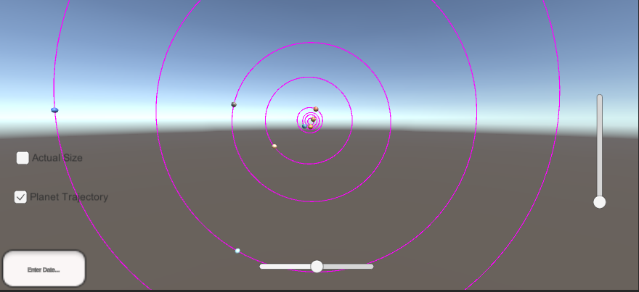  
Voici une vue d’ensemble de l’application  
  
Toutes les fonctionnalités demandées ont été implémentées.

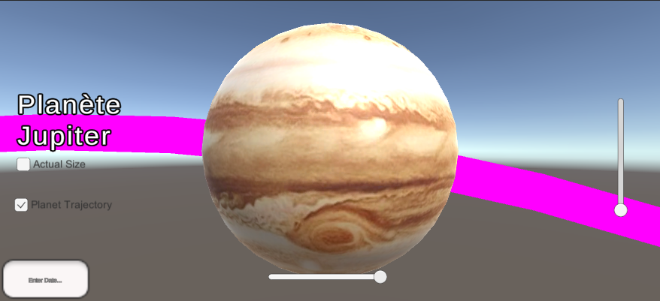

Lorsqu’on clique sur une planète, il y a un zoom et on voit les informations affichées propres à la planète.

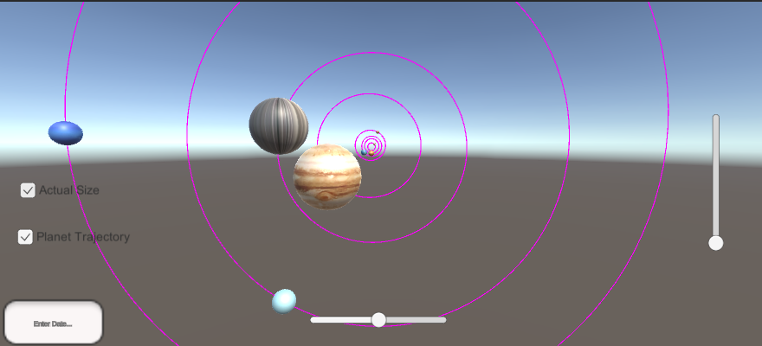

Voici un aperçu de la vraie taille des planètes

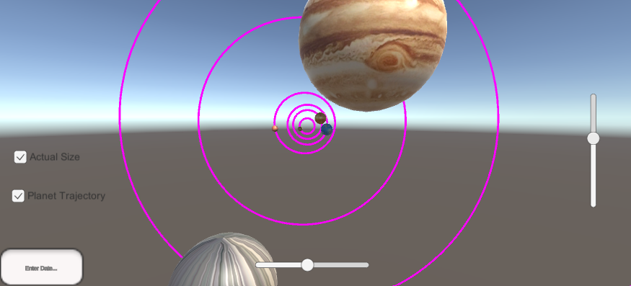

Le zoom (slider de droite) est un zoom selon la composante Z de la caméra

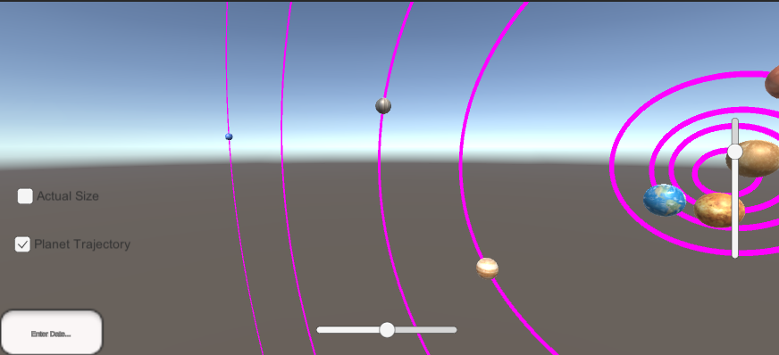

En appuyant sur le click droit et en tirant, on peut changer de point de vue de la caméra.

Le slider du bas s’occupe de la vitesse de déplacement des planètes.

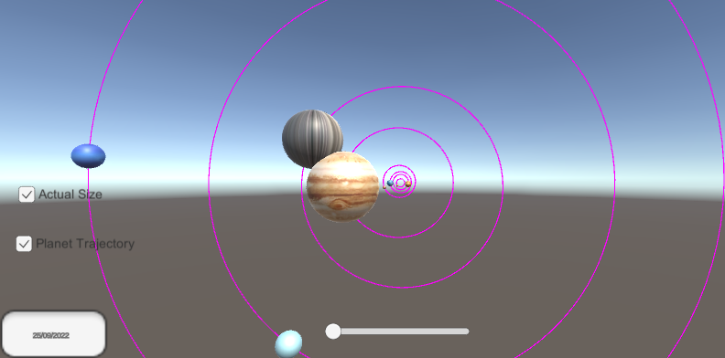

L’inputField en bas à gaucher nous permet d’accéder à une date que l’on souhaite.

Le Toggle PlanetTrajectory permet d’afficher ou pas l’ensemble des trajectoires